Petit Nicolas l’anniversaire de Marie-Edwige v3
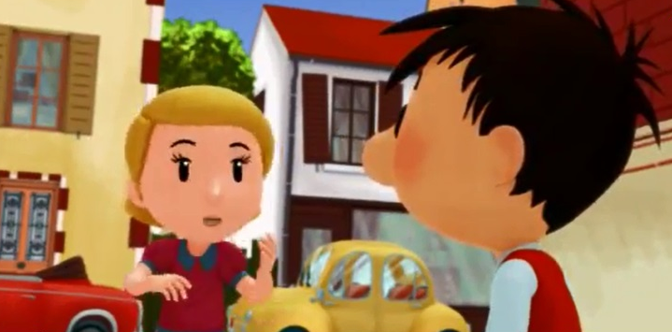
Beu !
Cher Jean-Bernhard, _________________vous je vis des plus beaux jours de ma vie !
Non, non, moi c’est Nicolas
Je le sais, gros béta, mais c’est ce que dit Clémence au beau docteur Jean-Bernhard lorsqu’il l’_____________________à Florence, et c’est pour ça que le film s’appelle « La Romance de Clémence à Florence » Regarde !
Merci de m’avoir invitée, je ne savais pas que tu________________si sensible
mais pourquoi il fait chaud comme ça________________________ ?
j’adore l’actrice principale ! tu sais qu’elle a_______________________________________en tissu que moi ?
euh...
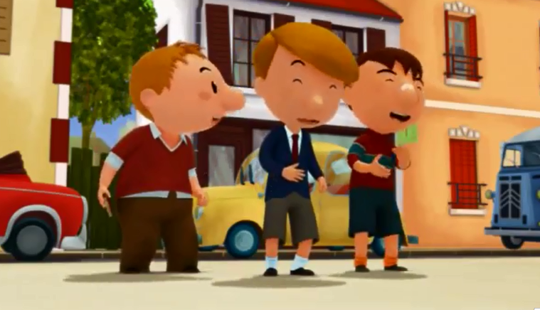
salut Nicolas ! Ben alors, qu’est-ce que tu fais là ?
je___________________________________________aussi
Nicolas m’a invitée à voir la Romance de Clémence à Florence
hein ?
c’est terrible !
tu_____________pas_____ _________ ________dans ta tête ? il y a le Trésor caché du capitaine Black-Roc qui sort aujourd’hui !
Nicolas__________ ____________des films des filles, ha ha
allez viens, ne t’occupe pas de_________ __________________, _________________prendre les tickets ; ha ha ha
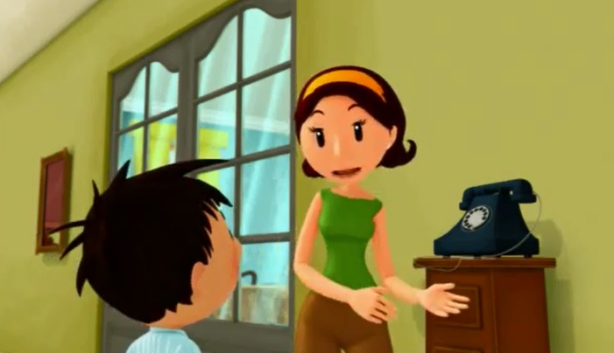
alors pour elle une place pour la Romance de Florence à Clémence....qu’est-ce que je dis...non, non, une place pour la Romance de machin-chose, enfin___________, une place pour le film des filles et pour moi une place pour le Trésor caché du capitaine Black-Roc s’il vous plaît, ______________________________________ !
mais....
_________________, je t’ai dit que je t’emmenais au cinéma, mais pas qu’on allait forcément voir le même film
bon,_________________________________tu y ailles maintenant, ça va commencer, c’est ça les filles,____________________________________________
//__________________, je t’ai dit que je t’emmenais au cinéma, mais pas qu’on allait forcément voir le même film//
maman, ____________________________________pour le foot, on joue avec les copains__________après-midi et je ne trouve pas mon short parce que tu as encore rangé ma chambre alors après comment tu veux que je retrouve_______________________________?
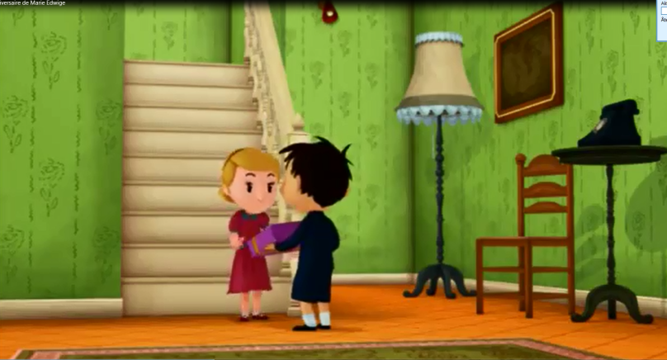
c’est entendu, c’est très gentil à vous, à tout à l’heure alors, c’était la maman de Marie-Edwige, tu es invité à_______ anniversaire
quoi ! aujourd’hui ?_____________ _______________ ?
oui et il faudra que tu sois bien_____________, un vrai petit homme, d’accord ? je veux pouvoir être fière de toi
ah ça alors ! mais quelle bonne surprise !
pourquoi elle dit ça alors qu’elle______________de m’inviter ?
Marie-Edwige ! ___________________________________t’occuper de ton petit camarade
Bonjour Nicolas !
Salut ! _______________________________________________Marie-Edwige !
Merci ! Mais il ne_____________________pas
c’est ce que j’ai dit à ma mère quand elle l’a____________________, c’est pas vrai quoi franchement ! ce n’est pas un vrai jouet ça ! au fait pour le ciné l’_________________jour....
ce n’est rien, n’en parlons plus ! _______________, suis-moi
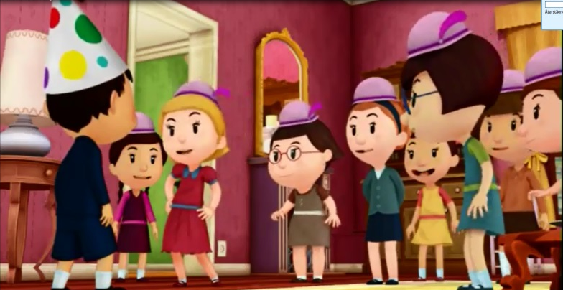
au fait, merci de m’avoir invité_______________________ j’adore les anniversaires, ____________________quand il y a tous les copains et qu’on joue aux cowboys, aux gendarmes et aux voleurs
et viens-là, que je te présente, voici Mélanie et Audoxie, mes deux meilleures amies, et là c’est Vétronie ma meilleure amie, Cadix et Léontine, mes deux autres meilleures amies, et Bertie, Victoire et Jeanne, qui elles aussi sont mes meilleures amies
oh ! ___________________________? une amie !
salut, qu’est-ce que tu fais là, toi ?
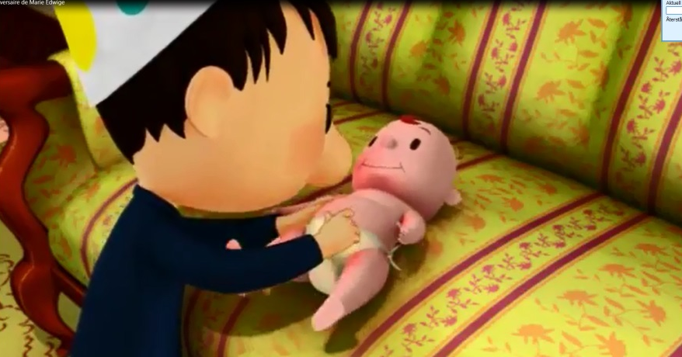
je suis le____________ _____________de violoncelle que Marie-Edwige alors sa mère m’a invitée, et toi alors ? tu ne______________pas au foot avec les autres ?
euh, et maintenant très chers amis, _________________________________________________ !
et voilà, avec ça on__________vraiment______________________s’amuser !
qu’est-ce que tu_________________________à Marie-Edwige pour qu’elle veuille t’humilier_____________________?
eh bien, on_______________au cinéma l’autre jour.....
_____________________________faire ça ?
je sais, ce n’est pas bien mais bon, j’ai________________ m’excuser mais Marie-Edwige m’a dit que ce n’était pas grave et maintenant elle me traite comme ça
je n’____________________pas à le croire ! ______________________________Marie-Edwige au cinéma ! je ne______ ________________plus jamais de toute la vie !
Nicolas ! Je_______________qu’il est temps de changer la______________________du bébé !
c’est__________que ce n’est pas dans les films de pirates qu’on_______________________à changer un enfant ! Hein Nicolas ?
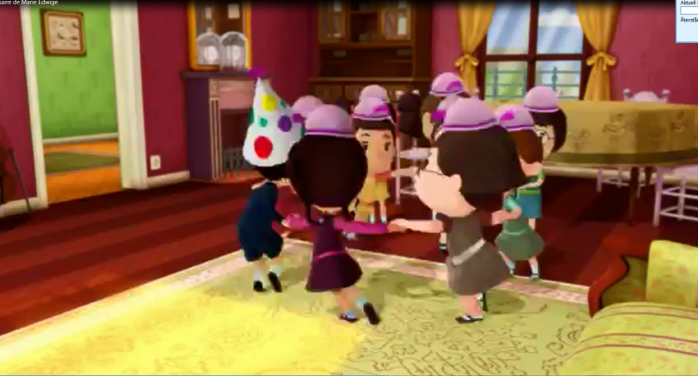
maman ! piano !
mais oui bien sûr, ________________________________________________! venez les enfants ! nous allons faire une ronde !
Pitié, pas la ronde ! D’accord, je me suis mal___________________avec toi mais____________________________________, maintenant toi tu n’____________________________pas de me faire passer pour un guignol !
mais non______________________, c’est du passé tout ça !
si les____________________________________________________, je change d’école
c’est à quelle heure ta partie de foot ?
euh, 16 heures
tu es vraiment une peste Marie-Edwige !
__________________________________________________________________enfin ?
Nicolas y fait des jeux de filles.......... Nicolas y fait des jeux de filles.......... Nicolas y fait des jeux de filles..........
tout juste à l’heure !
______________________________________________________ma chérie, un gentil garçon comme Nicolas a sûrement de bonnes fréquentations, ___________________________________________________________ !
merci beaucoup maman, je suis sûre que ça___________ _________ _____________________à Nicolas d’avoir ses copains avec lui

